FORMULARIO PRESENTACION A CAB

IDENTIFICACIÓN DE CAMBIO
Área iniciativa | TBD Empresas
Nombre iniciativa: | GCTI-TBD-186 Cambios InfoAnywhere TBD
Nombre responsable: | Gaspar Pino
Correo electrónico: | Gaspar.pino@tbd.cl
Id RFC: | TBD-186
¿Se ha presentado una propuesta para este cambio en una fecha anterior? |  | SI: __ NO: _X_
Fecha de la última presentación (actual) |  | Actual: 08-05-2026

DESCRIPCIÓN DEL CAMBIO
Detallar el cambio propuesto:
Implementación en producción de los cambios de configuración en InfoAnywhere para Banco (TBD), asociados a la habilitación de la nueva integración con Experian.
El cambio considera:
- Creación y/o asignación en perfiles de los nuevos productos Experian en InfoAnywhere.
- Actualización de homologación de códigos antiguos a nuevos para los 8 productos en alcance.
- Asignación de los nuevos códigos a los perfiles/usuarios operativos de Banco.
- Desasignación y marcación como no vigentes de los productos antiguos.
- Validación funcional posterior al cambio mediante consultas controladas.

Los códigos que se cambian con estos parches son los siguientes:
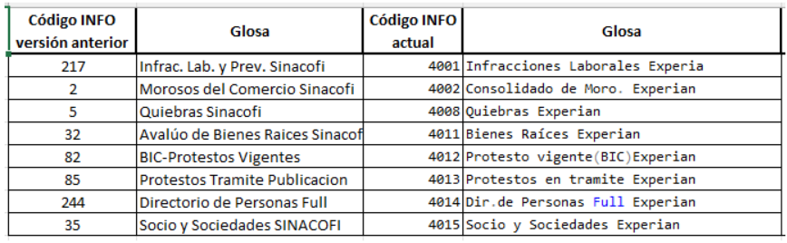

MOTIVO DE IMPLANTACIÓN
Explique por qué se debe implementar el cambio:
Este cambio es necesario para dejar operativa en Banco (TBD) la nueva versión de productos Experian dentro de InfoAnywhere, utilizando los códigos y glosas homologados entregados por Tecnológica.
Sin esta implementación, los usuarios y flujos asociados continuarían apuntando a productos antiguos, lo que podría generar fallas de consulta, inconsistencias funcionales y mensajes de error en bitácoras.
El cambio permite alinear la configuración de InfoAnywhere con el desarrollo ya entregado, habilitar la continuidad operacional y preparar la certificación/validación de las consultas en el nuevo esquema.

PRIORIDAD DEL CAMBIO PROPUESTO
Tipo de prioridad: | Muy Alto (Emergencia) | _____
 | Alto | ____
 | Normal | __x__
 | Bajo | _____

TIPO DE CAMBIO
Indicar el o los elementos que serán afectados por el cambio:
____ La red | __ Base de datos | ___ Sistema operativo
____ Hardware | _x_ Software instalado | ___ Seguridad
____ Otro | ____ Programar Interrupción | ___ Procedimientos
Descripción del tipo de cambio "Otro": | NO
IMPACTO EN PERSONAL
Describir si posterior al cambio se requerirá de forma permanente actividades manuales adicionales:
No se requieren actividades manuales adicionales de forma permanente. Solo validación operativa posterior al cambio.

IDENTIFICAR QUÉ SERVICIOS SE VERÁN IMPACTADOS CON EL CAMBIO
Nro | Servicio | Descripción | Durante Nueva OT que corrige (S/N) | Después  (S/N)
1 | InfoAnywhere Banco TBD | Administración y consulta de productos Experian para Banco Empresas. | S | S
2
3
4
5
6

RIESGOS PRODUCTO DE LA IMPLEMENTACION
Nro | Indicar los riesgos de la implementación | Medidas de mitigación
1 | Error en la asignación de perfiles o en la homologación de códigos, provocando consultas incorrectas o indisponibilidad de productos Experian. | Respaldar configuración actual, ejecutar checklist previo con tabla de homologación, aplicar cambio en ventana controlada y validar inmediatamente cada producto crítico.
2 | Mantener productos antiguos activos o no vigentes incorrectamente, generando errores en bitácoras o confusión operativa. | Desasignar productos antiguos de los perfiles impactados, marcarlos como no vigentes y monitorear bitácoras y comportamiento post cambio.

TIEMPOS REQUERIDOS PARA LA IMPLEMENTACIÓN
Etapa de la implementación del cambio | Tiempo requerido: (00:00 hrs)
Tiempo para ejecución del cambio: | 00:30 min
Tiempo para validación área que solicita: | 00:30 min
Tiempo para vuelta atrás: | 00:60 min

ESTRATEGIA VUELTA ATRÁS
Delinear una estrategia de rollback en caso de falla:
1. Respaldar previamente la configuración vigente de perfiles y productos de InfoAnywhere Banco.
2. En caso de falla, revertir la asignación de los nuevos productos/códigos en los perfiles afectados.
3. Reactivar temporalmente la configuración anterior, incluyendo los códigos/productos previos que estaban operativos.
4. Validar la reversa mediante una consulta controlada.
5. Si persiste la incidencia, escalar a Tecnológica y mantener la configuración anterior hasta su resolución.

ESTIMACION DE RECURSOS NECESARIOS
Concepto | Servidor de ejecución: | Incremento esperado: | Disponibilidad actual:
Memoria (GB) | No aplica
Disco (GB) | No aplica
CPU (%) | No aplica
Tráfico red (Kbps) | No aplica
TPH (Trxs por hora) | No aplica

ESTIMACIÓN DE CRECIMIENTO ESPERADO -> N/A
Concepto | Requerido actual | Crecimiento en 3 meses | Crecimiento en 6 meses
Memoria (GB) | N/A
Disco (GB)
CPU (%)
Tráfico red (Kbps)
TPH (Trxs por hora)

APROBACIÓN DE QA / UAT
Nombre responsable QA/UAT | Pruebas QA/ UAT se harán después que se aplique el parche.
Fecha aprobación: | Pendiente validación posterior a implementación

PRUEBAS DE CARGA
Concepto | Servidor de ejecución: | Sin software | Con software en ejecución | Carga 10 trxs paralelas | Carga 100 trxs paralelas | Carga 1000 trxs paralelas
Memoria (GB) | N/A | N/A | N/A | N/A | N/A | N/A
Disco (GB) | N/A | N/A | N/A | N/A | N/A | N/A
CPU (%) | N/A | N/A | N/A | N/A | N/A | N/A
Tráfico red (Kbps) | N/A | N/A | N/A | N/A | N/A | N/A
TPH (Trxs por hora) | N/A | N/A | N/A | N/A | N/A | N/A

FECHA PROPUESTA POR EL NEGOCIO PARA REALIZAR CAMBIO
Fecha | 11/05/2026 | Hora: | Por definir

SECCIÓN DE USO EXCLUSIVO CAB

OBSERVACIONES

Nivel de riesgo asignado:

Alto: _____
Medio: _____
Bajo: _____

CONCLUSIÓN:

En base a los antecedentes presentados, la argumentación realizada y el nivel de riesgo asignado, el comité asesor de cambios (CAB) considera que el paso a producción solicitado debe ser RECHAZADO/APROBADO.

Fecha:

